Emekli Olan Personeller İçin Hususi(Yeşil)Pasaport talebi için; Sicil/Açık Sicil/Emekli/Diğer butonuna basılarak açılan ekranda;

Yeşil Pasaport Talep eden personelin sicili sorgulanır. Kişinin bilgileri ekrandan doldurulur. Onay yapacak birim kendi birimi ise kendi birimini, başka bir komisyon ise “Onay Yapacak Birim” alanından ilgili komisyon seçilir. Kayıt İşlemi yapılır. Onayla işlemi ile kişinin talebi oluşturulur.

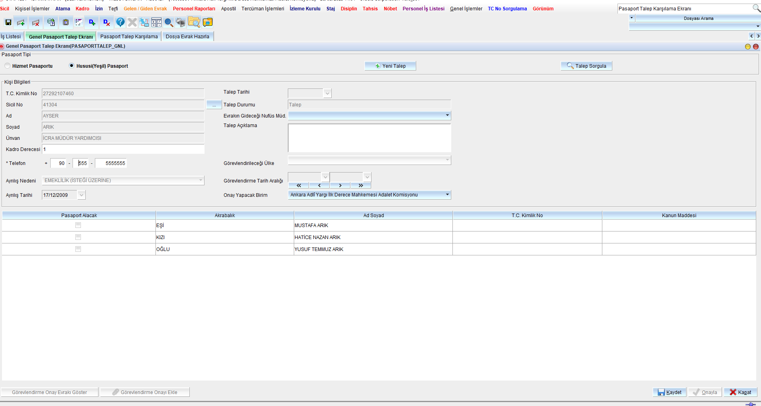

Pasaport Talebi oluşturulan emekli olan personelin işlemini Onay Yapacak birime iş düşürülmüştür.

Onay yapacak birimde aşağıdaki işlem yapılır.

Açık sicil/Sicil/Pasaport Talep Karşılama Ekranı: Bu ekranda Talep gönderildi seçeneği seçilerek Sorgula butonuna basılır. Talep eden kişinin bilgileri kontrol edilir ve Onayla ve Evrak Oluştur Butonuna basılır.

Açılan ekranda kurum amiri seçilip kayıt işlemi yapılarak Onaya sunulur. Onay sonrası yapılır. İşlemleri bu şekilde sonlandırılır.

KADROLU PERSONEL İÇİN PASOPORT İŞLEMLERİ aşağıdaki şekilde yapılır;

Kadrolu personel 3. Derecede YEŞİL PASAPORT talebi edebilir. Derecesi 3 ve üzeri olanlar pasaport talebinde bulunamaz. Sadece Hizmet Pasaportunda bulunabilirler. Hizmet Pasaportu için Görevlendirme Onay belgesi eklenmek zorundadır.

Yeşil Pasaport için personel kişisel işlemler rolünde yer alan Kişisel İşlemler/Talepler/Pasaport Talep butonuna tıkladığında açılan ekranda;

Tüm bilgileri gelmektedir. Bu ekranda Telefon numarası zorunludur. Telefon numarasını girdikten sonra aile fertlerinden kimlerin pasaport alacağını işaretler. Kaydet/Onayla işlemi yapılarak onay yapacak birime iş düşürülmüş olur.

PASAPORT KARŞILAMA/ONAY İŞLEMLERİ

Sicil/Açık Sicil/Pasaport Karşılama butonuna basılarak açılan ekranda

Sicil numarası ile ya da “Talep Durumu” alanında “Talep Gönderildi” sekmesi seçilerek sorgula butonuna basılır. Pasaport Talep eden personel liste halinde gelir.

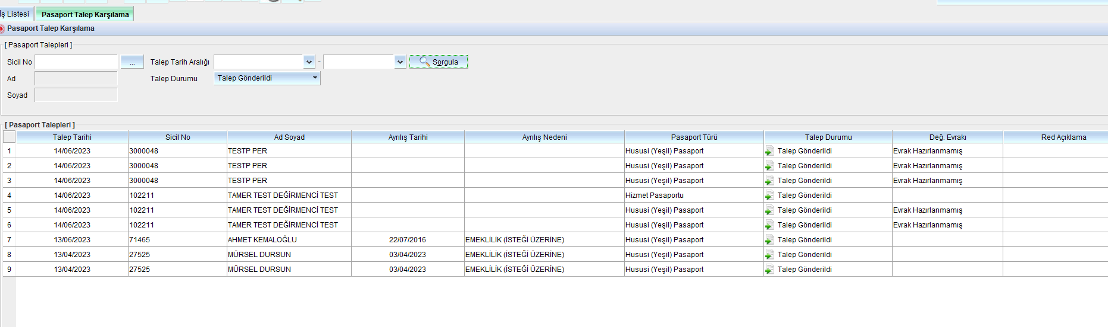

Evrakı Hazırlanmamış olan ve onay yapılacak personel seçilir. Onayla ve Evrak Oluştur Butonuna basılır.

Açılan Ekranda Onay Listesi Düzenle butonuna basılarak Onay yapacak olan amir seçilir. Kaydet Butonuna basılır. Onaya sunma işlemi yapılır. Onay yapıldıktan sonra Tamam Butonuna basıldığında ilgili Pasaport Talebi NÜFUS MÜDÜRLÜĞÜNE ulaşmış olacaktır. Bu ekranda Talep Durumu Nüfusa Gönderildi seçilip sorgulandığında taleplerin Nüfus Müdürlüğüne Ulaşılıp Ulaşmadığı kontrol edilebilir.

